**역무원이 알려주는 알아두면 유용한 지하철 이용팁은?**

2018-12-08 10:30

<http://news.donga.com/3/all/20181208/93203980/1>

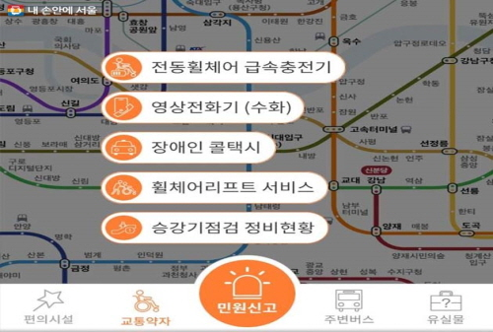

누구나 한번 쯤 지하철을 이용하다 물건을 잃어버려 당황했던 경험이 있을 것이다. 또 몸이 불편해 지하철 탑승 시 도움을 받고 싶어도 방법을 몰라 어려움을 겪었던 경험이 있다면 역무원이 알려주는 지하철 이용팁을 주목해보자.   
  
8일 서울지하철을 운영하는 서울교통공사에 따르면 교통약자를 위한 ‘또타지하철’ 앱을 운영하고 있다. 앱에 접속해 ‘교통약자’ 버튼을 누르면 지하철 역에 있는 교통약자를 위한 서비스를 확인할 수 있다.    
  
지하철 이용객은 역에 있는 ‘전동휠체어 급속충전기’, 청각장애인을 위한 ‘영상전화기’ 등이 어떤 역에 위치해 있는지 알 수 있다. 해당 물품의 경우 모든 역에 구비된 것이 아니기 때문에 미리 위치를 확인하는 것이 좋다.    
  
승강기 점검이나 수리 현황에 대한 정보도 앱을 통해 얻을 수 있어 유모차나 휠체어를 이용하는 승객들이 미리 확인할 수 있다. 자주 이용하는 역을 즐겨찾기 해놓으면 승강기 점검 정비 현황 알림도 받을 수 있어 이동경로를 계획하는 데 도움이 된다.   
  
또 앱 안에서 바로 문자를 보내 서울시설공단의 장애인 콜택시 서비스를 요청할 수 있다. 앱 사용에 어려움을 겪거나 스마트폰을 사용하지 않는 승객이라면, 콜센터로 전화하거나 각 역사 안에 위치한 고객안내센터를 방문하면 필요한 서비스를 제공받을 수 있다.    
아울러 지하철을 이용하다 물건을 잃어버렸을 경우 빨리 찾을 수 있는 팁도 있다.

우선 본인이 내린 위치를 정확히 확인해야 한다. 지하철을 탈 때 승강장 바닥에 열차의 위치가 쓰여진 ‘칸 번호’가 있다. 물건을 잃어버렸을 경우, 탑승했던 칸 번호를 기억해 역무실에 방문하면 된다.    
  
대체적으로 유실물을 빨리 찾는 경우는 역 직원이 이용객이 말한 열차 칸에 탑승해 찾을 때가 많기 때문에 위치가 정확하면 찾을 확률이 높아진다는 게 서울교통공사의 설명이다.

만약 열차 탑승 칸을 기억하지 못한다면 교통카드로 몇 시쯤 열차에서 하차했는지를 기억하면 된다.    
  
몇 시쯤 하차했는지 확인 후 가까운 역무실에 방문해 해당 시간대의 열차 번호를 확인할 수 있다. 해당 열차가 현재 기지로 입고됐는지, 현재 운행 중인지 여부 등을 확인해 유실물을 찾을 수 있다.

모든 방법으로 유실물을 찾으려 노력했으나, 찾지 못했다면 경찰청 유실물 종합안내 사이트(www.lost 112.go.kr)에 접속해 본인 물건이 올라오는지 수시로 확인하면 된다.   
  
해당 사이트에는 지하철 유실물 외에도 전국의 경찰서, 백화점 등 많은 기관에서 주인을 잃어버린 물건을 등록돼 있다. 본인 물건으로 의심된다면 해당 기관에 전화로 문의 후 방문하면 된다.